Asics obuwie dla osób terenujących sztuki walki
Dalczego Asics obuwie jest odpowiednie dla sportowców, którzy uprawiają sztuki walki? Przeczytaj o tym w naszym artykule.

Asics obuwie - idealne na trening
Szukają sportowych butów na trening i nie tylko warto zwrócić uwagę na asics obuwie. Przeczytaj dlaczego!

Sportowe obuwie - dlaczego jest potrzebne?

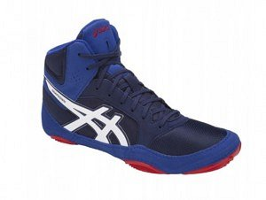
jeżeli planujesz wszelkiego rodzaju treningi czy to domowe czy też w specjalnej sali gimnastycznej bądź na sali fitness czy też specjalistyczne treningi sztuk walki jogi fitness pilatesu i wiele wiele innych musisz zaopatrzyć się w odpowiednie wyposażenie jego podstawą będzie strój sportowy a także obuwie sportowe w tej roli sprawdza się asics obuwie.

Asics obuwie w Daniken
Jeżeli jesteś zawodnikiem który bierze udział w zorganizowanych zajęciach sztuk walki musisz odpowiednio dobrać obuwie do podłoża maty czy też innego jakie występuje czy to na ringu czy też na sali sportowej. Dobrym pomysłem będzie zaopatrzenie się w specjalistyczne asics obuwie. Kupisz je w sklepie internetowym Daniken jak i inne akcesoria do sztuk walki takie jak strój sportowy, kimona, maty, rękawice, sprzęt i wiele, wiele innych. Wejdź na stronę sklepu i przekonaj się jakie mają dla Ciebie propozycje.

